#### **Función f_abrir_mesa(a_cod_mesa char(2)) return int**

**Esta función tiene como objeto abrir la mesa. Para ello, realiza las siguientes acciones:**

* **Comprueba que la mesa indicada como argumento exista. Si no existe, la función devuelve -1**
* **Comprueba que la mesa no esté abierta (abierta='N'). Si estuviera abierta, devuelve -2**
* **Actualiza el registro de la mesa indicado, poniendo abierta='S'**
* **Inserta un TICKET, indicando el cod_mesa, y abierto='S'**
* **Tras insertar el TICKET, devuelve el valor de la función de sistema last_insert_id() que permite obtener el ID_TICKET del nuevo ticket insertado**

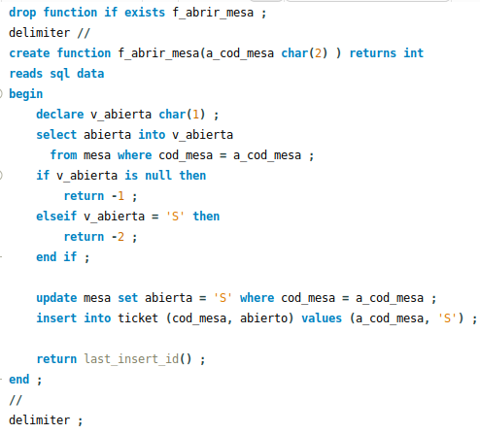

ABRIR MESA

#### **Inventar comandas**

**Cuando tengas creada la BD y también hayas creado la función f_abrir_mesa, utiliza este fichero, que contiene un procedimiento llamado sp_invernta_comanda(a_cod_mesa):**

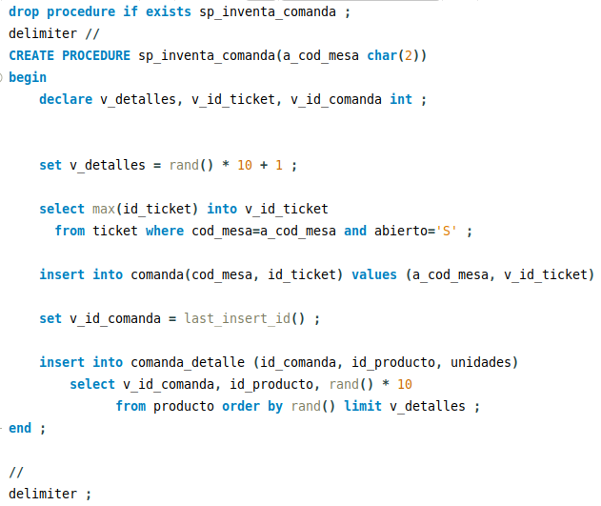

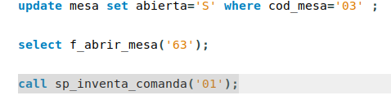

#### **Función f_cerar_mesa(a_cod_mesa char(2)) return decimal(10,2)**

**Esta función tiene como objeto cerrar la mesa. Para ello, realiza las siguientes acciones:**

* **Comprueba que la mesa indicada como argumento exista. Si no existe, la función devuelve -1**
* **Comprueba que la mesa esté abierta (abierta='S'). Si estuviera cerrada, devuelve -2**
* **Actualiza el registro de la mesa indicado, poniendo abierta='N'**
* **Obtiene el id_ticket de la mesa (max(id_ticket) from ticket where abierto='S' and cod_mesa=...)**
* **Añade tantos ticket_detalle como sean necesarios, usando las comanda_detalle de la mesa indicada.**
* **Ten en cuenta que todos los campos de ticket_detalle deben estar completamente rellenos, así como los importes totales del ticket.**
* **Actualiza el ticket y lo cierra (abierto='N')**
* **La función retorna el importe_total del ticket**

